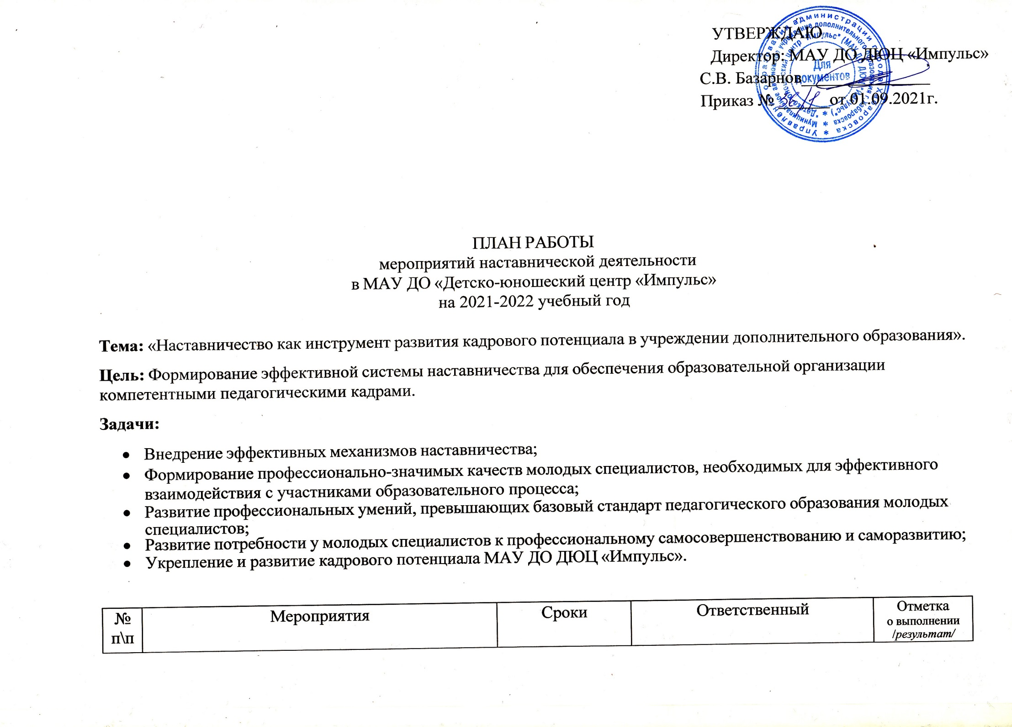

I. Организационно-управленческая деятельность
Подготовка нормативно-правовой базы для функционирования МОП:
1. | Утверждение положения о деятельности по наставничеству в МАУ ДО ДЮЦ «Импульс» | сентябрь 2021г. | Базарнов С.В. директор, Попова В.А. руководитель ШМС
2. | Утверждение плана работы ШМС.  Заседание Педагогического совета. | сентябрь  2021 г. | Попова В.А. руководитель ШМС, методисты СО и ТО
3. | Закрепление наставников за молодыми специалистами на 2021-2022 уч. год. | сентябрь  2021 г. | Базарнов С.В. директор
4. | Собеседование с наставниками по оформлению документации сопровождения молодых специалистов в МАУ ДО ДЮЦ  «Импульс». | сентябрь  2021 г. | Базарнов С.В. директор, Попова В.А. зам. директора по УВР., Симоненко Н.П. руководитель ШМС.
5. | Внесение изменений в должностные инструкции с учетом функционала по наставничеству | Февраль  2022 г. | Базарнов С.В. директор, Попова В.А. зам. директора по УВР.
II. Организационно-методическая деятельность
6. | Составление индивидуальных планов по  сопровождению молодых специалистов наставниками. | Сентябрь 2021 г. | Симоненко Н.П. руководитель ШМС.
7. | Мониторинг профессиональных и личностных потребностей и затруднений молодых специалистов. Организация психологических  тренингов с вновь принятыми молодыми | В течение года | Макина О.О., педагог- психолог

 | педагогами.
8. | Методическое сопровождение деятельности молодого педагога в учреждении (помощь в реализации дополнительной общеобразовательной программы, посещение  занятий, воспитательных мероприятий и др.) | В течение года | Симоненко Н.П. руководитель ШМС.
9. | Делегирование молодых специалистов для участия в мероприятиях различного уровня | В течение года | Попова В.А. зам. директора по УВР.
10. | Содействие молодым педагогам в участии их обучающихся в конкурсах и иных мероприятиях. | В течение года | Симоненко Н.П. руководитель ШМС.
11. | Формирование банка дополнительных общеобразовательных программ и инновационных практик, в том числе с участием молодых педагогов:  - технической направленности  - художественной направленности  - спортивной направленности | В течение года | Попова В.А. зам. директора по УВР., Симоненко Н.П. руководитель ШМС., Роткова Е.В., зав. ХО, Макина О.О., методист ТО
12. | Проведение совещаний, семинаров для руководителей и педагогов дополнительного образования детей организаций дополнительного образования по направлению наставнической деятельности | В течение года | Базарнов С.В. директор, Попова В.А. зам. директора по УВР., Симоненко Н.П. руководитель ШМС, Макина О.О. методист ТО

13. | Участие молодых педагогов организаций дополнительного образования в курсах повышения квалификации, семинарах, стажировках.  Участие педагогов, методистов, руководителей в курсах повышения квалификации, семинарах, стажировках, в том  числе по наставничеству. | В течение года (по планам ЦРО, РМЦ и ХК ИРО) | Базарнов С.В. директор, Попова В.А. зам. директора по УВР., Симоненко Н.П. руководитель ШМС, Макина О.О. методист ТО, Роткова Е.В., зав. ХО.
III. Организация работы по самообразованию
14. | Консультационная помощь в выборе темы самообразования. | Сентябрь 2021 г. | Попова В.А. зам. директора по УВР., Симоненко Н.П. руководитель ШМС
15. | Методическое сопровождение деятельности молодого педагога по самообразованию | В течение года | Симоненко Н.П. руководитель ШМС, Ротков Е.В. зав.ХО.
16. | Собеседование по результатам работы на разных этапах самообразования. | Декабрь 2021 г.  Май 2022 г. | Попова В.А. зам. директора по УВР., Симоненко Н.П. руководитель ШМС
IV. Обеспечение информационной поддержки
17. | Утверждение плана ШМС по наставничеству | Октябрь 2021 г. | Симоненко Н.П. руководитель ШМС

18. | Подготовка материалов для наполнения раздела о деятельности ШМС по  наставничеству на сайте учреждения (МАУДО ДЮЦ «Импульс») | В течение года | Симоненко Н.П. руководитель ШМС
19. | Размещение на сайте ШМС информации о  мероприятиях, событиях по наставничеству в городе и крае. | В течение года | Визгин И.В., техник
20. | Создание информационного раздела на сайте для методистов и педагогов по системе наставничества в учреждении дополнительного образования | Февраль-март 2021 г. | Симоненко Н.П. руководитель ШМС, Визгин И.В.  техник
V. Деятельность в рамках объединения молодых специалистов и наставников.
21. | Диагностика и самодиагностика молодого специалиста (по результатам прохождения индивидуальных планов по наставничеству) | Май 2021 г. | Молодые специалисты:  Ершова В.Л. педагог-организатор, Визгин И.В.- педагог д.о.,  Макина О.О. педагог-психолог.
22. | Вовлечение молодых специалистов, как педагогов дополнительного образования, в участие в различных профессиональных  конкурсах. | В течение года | Молодые специалисты, Симоненко Н.П. методист, руководитель ШМС.

23. | Семинары по проблемам, выявленным в результате диагностики профессиональных  потребностей и затруднений молодых специалистов. | Апрель 2022 г. | Попова В.А. зам. директора по УВР., Симоненко Н.П. руководитель ШМС
24. | Организация взаимопосещений молодых специалистов, посещений занятий  наставников и других опытных педагогов, с последующим анализом деятельности | В течение года | Молодые специалисты, Симоненко Н.П. руководитель ШМС
25. | Реализация проектов «Успех каждого ребенка» и «Учитель будущего» нацпроекта  «Образование». «Шаг к успеху», «Педагогический дебют» | В течение года | Молодые специалисты, Попова В.А. зам. директора по УВР., Симоненко Н.П. руководитель ШМС
26. | Отчет об итогах реализации программы наставничества в  2021-2022 учебном году. | Май 2022 г. | Попова В.А. зам. директора по УВР.
27. | Анализ итогов деятельности площадки по наставничеству в МАУ ДО ДЮЦ  «Импульс». | Июнь 2021 г. | Симоненко Н.П. руководитель ШМС

